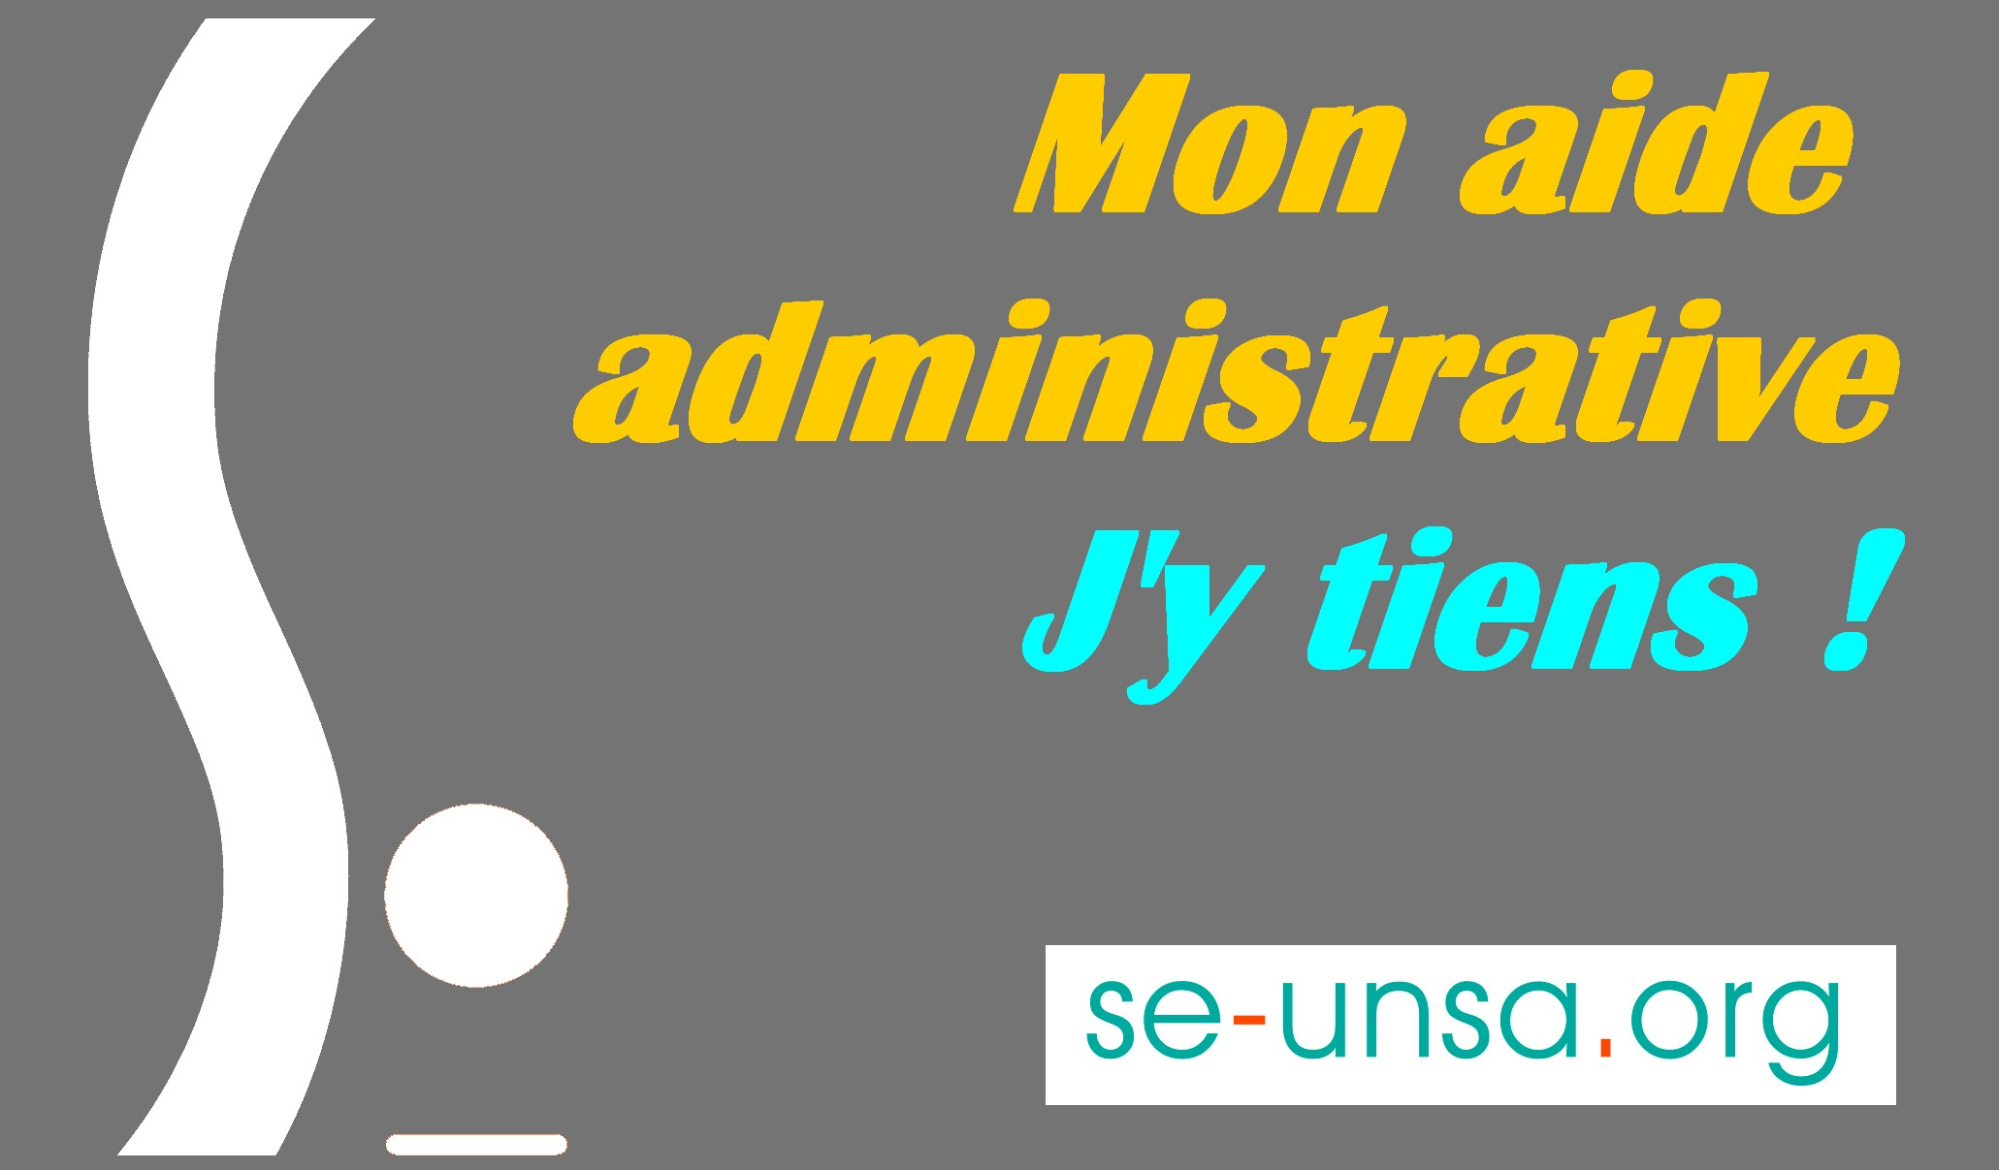
Les EVS sont indispensables au bon fonctionnement des écoles !

Dans nos écoles, de nombreux EVS sont confrontés à la réalité des fins de contrat et à l’impossibilité de leurs renouvellements. Outre la perte d’emploi, souvent dramatique, pour les EVS concernés, ce sont autant d’écoles soudainement privées d’aide à la direction d’école, alors que les tâches administratives imposées se multiplient et se complexifient.
Cette année scolaire, ce sont 50% des postes d’EVS qui devraient disparaître en Alsace.

Mon aide administrative, j’y tiens !

La hausse des demandes pour l’accompagnement des élèves en situation de handicap ampute d’autant le nombre de contrats aidés dédiés à l’aide administrative. Pour le SE-Unsa, intérêt des élèves et intérêt des personnels n’ont pas à être opposés. Les élèves qui ont besoin d’un accompagnement doivent bénéficier de la présence d’un adulte à leur côté. Mais les directeurs ont aussi le droit de bénéficier d’une aide administrative, notamment dans un contexte où les exigences en termes de sécurité sont de plus en plus importantes.
Avec le SE-Unsa, je demande :
- le renouvellement de tous les contrats d’EVS qui arrivent à échéance.
- la création d’un secrétariat administratif pérenne permettant d’assurer de la sérénité et de la continuité aux directeurs et aux équipes pédagogiques.

École : …………………………………….…… Ville : …….…….……………………………..…

Nom Prénom | Fonction | Adresse mail | Signature

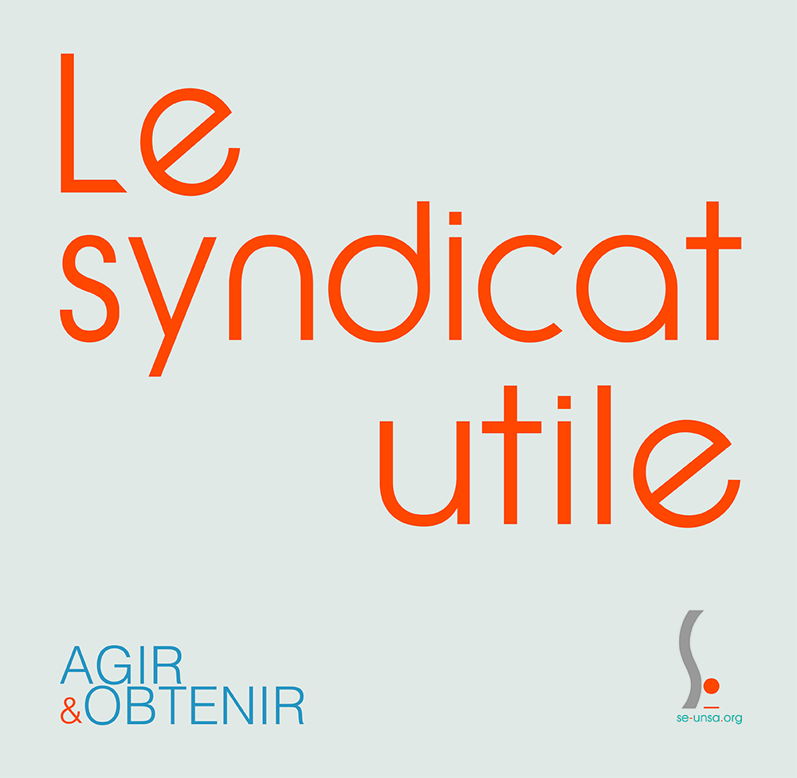
À renvoyer à :

SE-UNSA 68 – 13 rue de Lucelle – B.P. 43069 – 68062 MULHOUSE CEDEX
SE-Unsa 67 -- 25 rue de Mulhouse 67100 STRASBOURG

